Филиал федерального государственного бюджетного образовательного учреждения высшего образования

**Российский экономический университет имени Г.В. Плеханова**

**В г. Пятигорске Ставропольского края**

КАФЕДРА ИНФОРМАЦИОННЫХ ТЕХНОЛОГИЙ И ПРАВОВОГО РЕГУЛИРОВАНИЯ УПРАВЛЕНИЯ

**Лабораторная работа №1**

**по дисциплине “Информатика”**

**Вычисление математических выражений функций**

Вариант №4

Выполнил:

Студент 1-го курса

гр. 1а-ИСиТ(о)

Дубовой В. А.

Приняла:

к.э.н., доцент

Иноземцева С. А.

Пятигорск, 2022

Содержание

Постановка и спецификация задачи 3

Проектирование и алгоритмизация 4

Кодирование алгоритма 5

Отладка и тестирование программы 6

Руководство пользователя 7

Список использованных источников: 9

Приложение 1. Листинг программы 10

# Постановка и спецификация задачи

* Название: “Вычисление математических выражений и функций”.
* Описание: составить и отладить программу для вычисления выражения с точностью до 2-го знака после десятичной точки.
* Управление режимами работы программы: после запуска программы нажать кнопку “Рассчитать”, и она выведет ответ примера, который указан на картинке.
* Входные данные: выражение, значение которого нужно найти.
* Выходные данные: ответ к данному выражению с точность до 2-го знака после десятичной точки.
* Ошибки времени выполнения: не обнаружены.
* 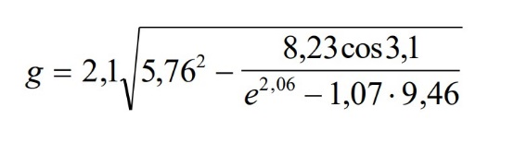Пример для отладки и тестирования: Ожидаемый ответ: g = 11,42.

# Проектирование и алгоритмизация

Задача решена с помощью базовых арифметических операторов языка Delphi.

Блочная структура программы:

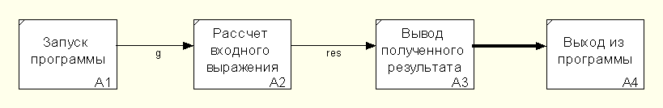

Блок – схема программы:

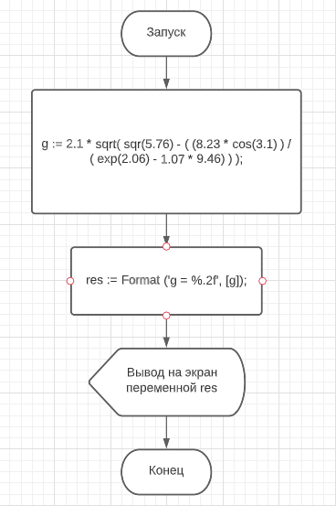

# Кодирование алгоритма

Идентификаторы переменных:

* g – Real – используется для хранения и изменения результата.
* res – String – используется для вывода результата.

Идентификаторы констант: отсутствуют.

Ссылка на программу: <https://github.com/DeathOutsider/REU_Labs/tree/main/Lab1>

# Отладка и тестирование программы

Математическое решение выражение с помощью калькулятора: 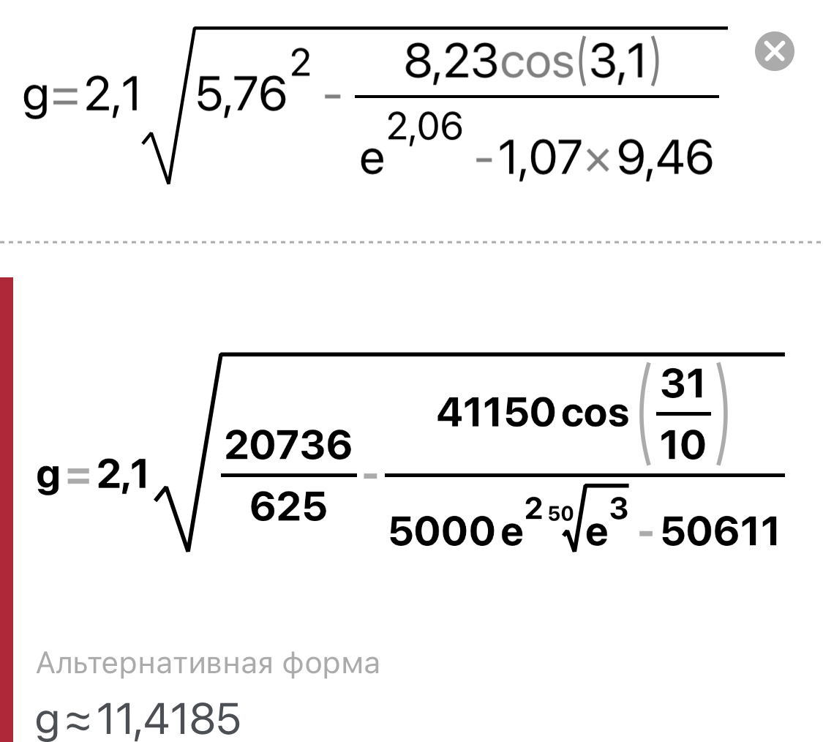

Программа выдает 11,42 – результат, округленный до 2 знаков после десятичной запятой по правилам математического округления.

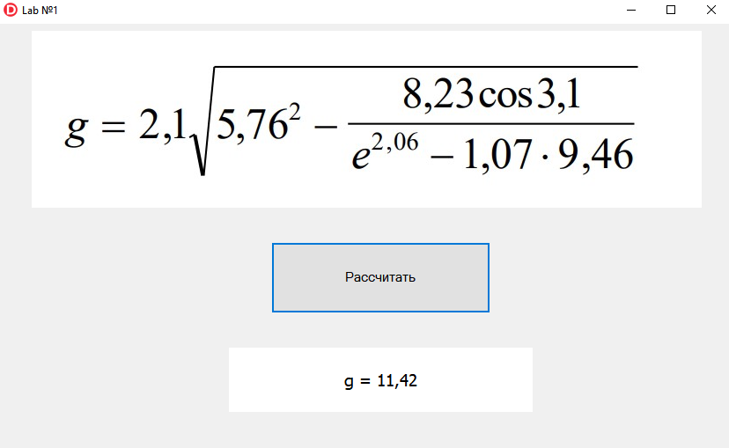

Программа готова для практического использования.

# Руководство пользователя

Запустить программу

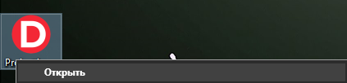

После запуска программы открывается главное окно программы

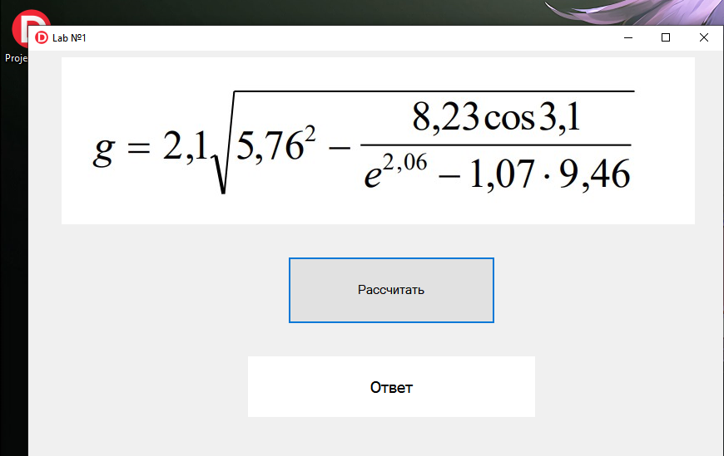

Далее следует нажать кнопку “Рассчитать”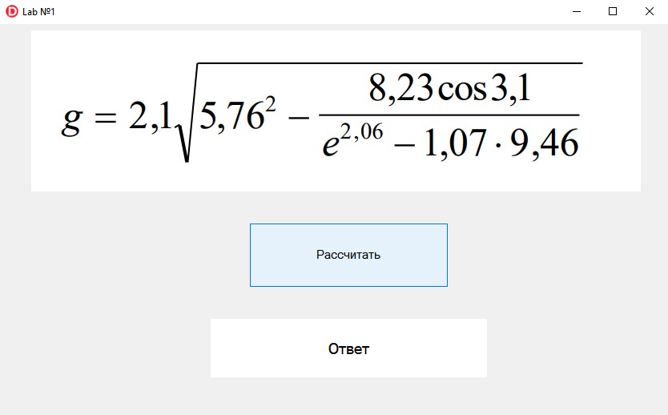

И наслаждаться полученным результатом

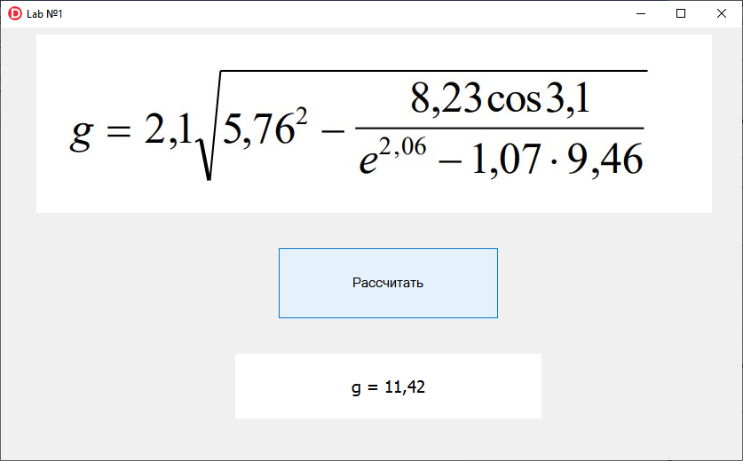

# Список использованных источников:

1. Лабораторный практикум по информатике
2. <https://docwiki.embarcadero.com/RADStudio/Alexandria/en/Getting_Started_with_RAD_Studio> - Начало работы с Delphi

# Приложение 1. Листинг программы

unit Unit1;

interface

uses

Winapi.Windows, Winapi.Messages, System.SysUtils, System.Variants, System.Classes, Vcl.Graphics,

Vcl.Controls, Vcl.Forms, Vcl.Dialogs, Vcl.Imaging.jpeg, Vcl.ExtCtrls,

Vcl.StdCtrls;

type

TForm1 = class(TForm)

Image1: TImage;

Button1: TButton;

Label1: TLabel;

procedure Button1Click(Sender: TObject);

private

{ Private declarations }

public

{ Public declarations }

end;

var

Form1: TForm1;

implementation

{$R *.dfm}

procedure TForm1.Button1Click(Sender: TObject);

var

g:real;

res:string;

begin

g := 2.1 * sqrt( sqr(5.76) - ( (8.23 * cos(3.1) )/( exp(2.06) - 1.07 * 9.46) ) );

res := Format ('g = %.2f', [g]);

Label1.Caption := res;

end;

end.